Fiskivinnugransking (nýskapan, menning og gransking)
Framløgudagur – Fastalávintsmánadag 12. feb. 2018
á Hotel Føroyum

09:00 Kaffi verður at fáa kl. 9. Byrjað verður stundisliga 9:30!
09:30 Høgni Hoydal, landsstýrismaður, bjóðar vælkomin og greiðir frá ætlanunum við Fiskivinnugrunninum.
09:40 Eilif Gaard greiðir stutt frá Fiskivinnuroyndum og ger afturlítandi metingar av nøkrum verkætlanum, sum Fiskivinnuroyndir hevur stuðlað seinastu 10 árini.

10:00 Menning av línuskipan so alt arbeiðið kann gerast umborð á bátinum bert av einum manni. Oilwind v/Jeffri Johannesen
10:15 Optimering av svartkjaftaposa og Víðari menning av skiljirist til botnfisk. Vónin v/Jógvan P. Olsen/(Bogi Nón)
10:25 Udvikling af Sensorisk Laboratorium på granskingarsetrið iNOVA v/Janus Vang
10:35 Leikluturin hjá djóraæti í atferð hjá makreli og tilgongd av toski á Landgrunninum. Havstovan v/Helga Bára Mohr Vang
10:45 Menning av Flótitrollemmum til uppisjóvarflotan/Hví ikki føroyskt? Rock Trawl Doors v/Hans Jákup í Líðini
10:55 Útbreiðsla, lívfrøði og fiskiskapur av blálongu undir Føroyum (2016-18) – Lise Helen Ofstad, Havstovan

11.10 Tema/Íblástrarfyrilestur (byrjar stundisliga):

Ein nýggjur Fiskivinnugrunnur í Føroyum – hvat mælir Matís til verður gjørt?
Forstjórin á Matís Sveinn Margeirsson fer at greiða frá, hvørja skipan, teir ráða til, at føroyingar gera út frá teimum royndum Matís hevur gjørt sær seinastu 10 árini og við teimum útlitum, teir síggja fyri framman.
(Heitið er enskt, men greitt verður frá á skandinaviskum: Outlines for Establishment of a Faroese Research and Innovation unit in the field of Blue BioEconomy with the focus on Increased Value Creation from marine resources).

Hetta er ein visjónsframløga, sum landsstýrismaðurin saman við stýrinum fyri Fiskivinnuroyndum og vinnuumboðum kann taka útgangsstøði í, tá reglugerð og viðtøkur skulu gerast fyri nýggja Fiskivinnugrunnin

12.00 Ábit - ”Norðurlendski køkurin” (“NNM III”)

13.00 Verkætlanina “Alt í land (FVR2017)” og Verkætlanin “Meina rávøra í land úr Barentshavinum (FVR2018)” hjá JFK – endamálini, úrslit og væntaði úrslit.
v/Durita í Grótinum, góðskuleiðari, p/f JFK
13:20 Góðskuoptimering av botnfiski í veiðu og framleiðsluliðinum - GOV (vinnugranskari FVR18-20)
Fleiri í Suðri v/Egil Olsen
13:40 Seafood from the Faroe Islands - ein almennur/privatur fiskivinnuportalur (FVR2018). UVMR v/Páll Nolsøe

13:50 Stuttur kaffisteðgur (15 min)

14:05 Forkanning til verkætlanir um virðisøking av frystum fiskavørum á virkjunum hjá Faroe Origin (FVR2017) v/Agnar Jensen og Paneraðar og vacuumpakkaðar upsavørur (FVR2019-20/21) v/Jens Pauli Petersen
14:25 Stovnsetan av PCB- og dioxin-kanningum við tandem massaspekrometriskum mannagongdum í Føroyum (FVR2017-18) US v/Mariu Dam
14.35 A comlimentary approach to Atlantic Cod stock assessment on the Faroe Bank using environmental DNA samples Havstovan v/Dr. Ian Salter – Ian leggur fram á enskum.

14:45/15:00 Liðugt /Kaffi
Kaffi, the og smákøkur allan dagin. Skorin frukt verður eisini til tann eina steðgin.

Í ár endar dagurin ikki við framløgur um ymiskar stuðulsmøguleikar. Í staðin skipað fyri básum, sum luttakararnir kunnu vitja, tá steðgir eru, ella tá høvi býðst. Væntandi greiða ymisku básarnir frá stuðulsmøguleikum frá: Granskingarráðnum, Norforsk, Horizon2020, Vinnuframa, Nordisk Innovation, Framtak og møguliga øðrum eisini.

Til fyrilestrarhaldararnar: Ynskiligt er, at FVR-verkætlanirnar taka hesi punkt við í framløgunum (annars rættuliga frítt, men tíðin er knøpp og má haldast):

  - Verkætlanin.
  - Tíðarætlan
  - Fíggjarætlan og fígging av verkætlanini (minst til at takka teimum, sum stuðla!)
  - Hvørji úrslit var ætlanin at koma fram til?
  - Hvat fekst burturúr, ella hvørji úrslit eru nádd?
  - Hvussu kunnu vit í Føroyum, íroknað vinnan, gera nýtslu av úrslitunum?
  - (viðfest eru ymisk logo, sum tit kunnu brúka á PP-framløgunum)

Hugsið eisini um endamálið við FVR (hygg inn á www.fvg.fo)

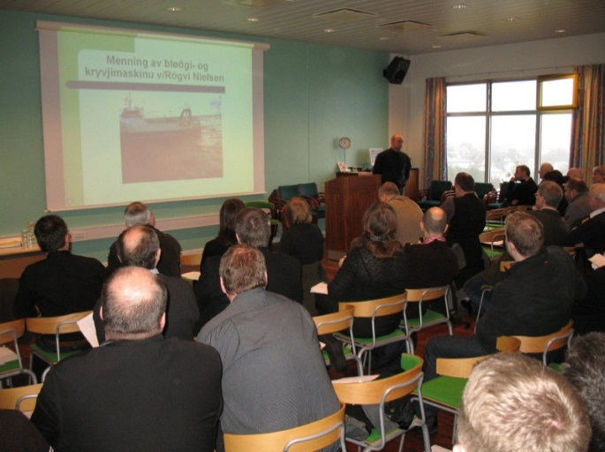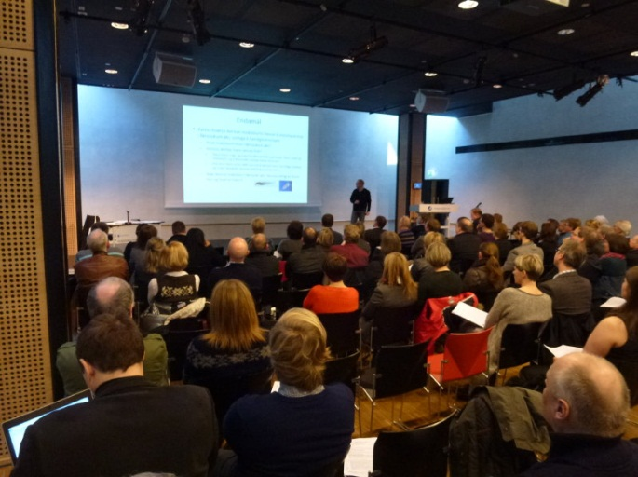
Frá fyrsta Framløgudegnum Fastalávintsmánadag 23. februar 2009 og fundinum 11. feb. 2013 Framløgudagur er á hvørjum ári Fastalávintsmánadagur. Í ár (2018) er 10. ferð at dagurin verður hildin.

Eins og árini frammanundan verður borðreitt við – Ábiti/sjálvtøkuborði (í ár Hotel Føroyar Køkurin og Borðkrókurin):

Fyribilsskrá:

Royktur makrelur, mango og avocado
Rámarineraður hummari og jarðkneysakrem
Kræklingur, leyk og steinsólja
Voul a vent, urtrakrem og rækjur
Dampaður steinbítur, brent bomkál og fumet
Høgguslokka raugot, basilikum og crouton
Rabarbusúpan sjampagnukrem og makrónknas

(JM: Eftirlýst brosmu, upsa, stinglaksi, langasporl og okkurt annað enn hummara)

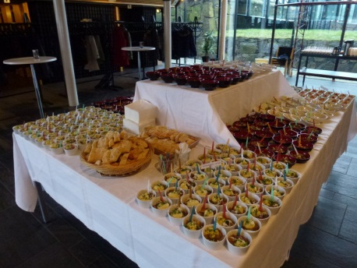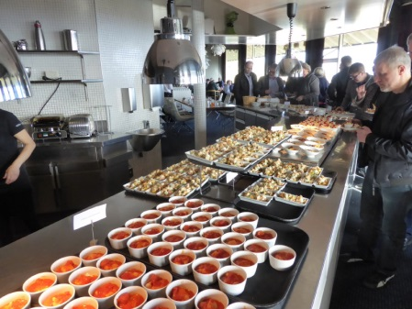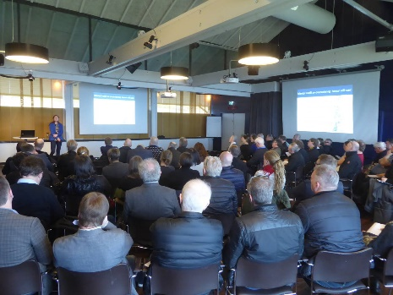
Frá 2013(NLH) HF2015 HF2017

Sprottið upprunaliga burturúr tí, sum fyrr varð kallað: Praktiskar Fiskivinnuroyndir. - Játtanin í 2016 lækkaði so nógv, at vandi varð fyri, at Framløgudagurin í 2016 var tann seinasti. Vend tykist nú at vera komin í - játtanin fyri 2016 varð hækkað seinni við 1,3 mió. kr. til 3,508 mió. kr. og játtanin fyri 2017 varð 8,6 mió kr. og fyri 2018 7,2 mió. kr.
(Ein lovandi háttur at meta atlantstoskastovnin á Føroya Banka við at nýta umhvørvis DNA)

